Identifier les différents arbres

Pour identifier un arbre, j’utilise les mots suivants :
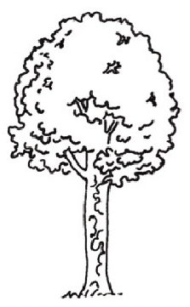
racines,
sous terre
branches
tronc
feuillage,
constitué de feuilles

Les arbres peuvent avoir différentes formes selon la forme de leur tronc, de leurs branches, de leurs feuilles, de leur écorce ou de leurs fruits.
Les troncs peuvent être courts et s’arrêtés là où commencent les branches, ou bien être très allongés et avoir des branches tout du long.
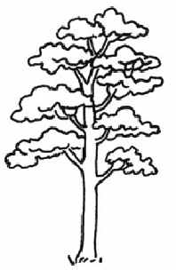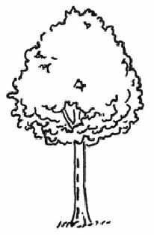

Les feuilles peuvent être entières ou découpées en plusieurs parties, être dentelées… Certains fruits sont comestibles, d’autres non.
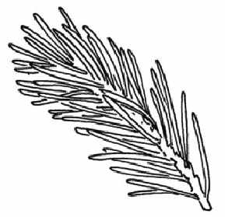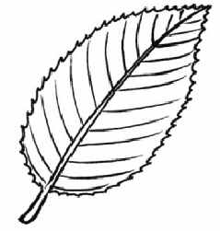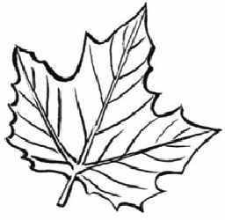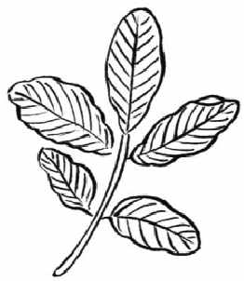
aiguilles de feuille dentée feuille palmée feuille découpée
conifère

Certains arbres perdent leurs feuilles en automne et hiver. Ce sont les arbres à feuilles caduques. D’autres arbres, de la famille des conifères, gardent leurs feuilles, et ne les perdent que progressivement tout au long de l’année. Ce sont les arbres à feuillage persistant.

